**TRƯỜNG ĐẠI HỌC CÔNG NGHỆ THÔNG TIN**

MÔN HỆ ĐIỀU HÀNH

BÁO CÁO THỰC HÀNH LAB 4

Lớp IT007.P11

23520552 – PHAN CẢNH ĐĂNG HUÂN

**NỘI DUNG BÁO CÁO**

**-------------------------------------------------------------------------------------------------**

Cho các yêu cầu sau:

- Vẽ lưu đồ giải thuật.

- Trình bày tính đúng đắn của lưu đồ bằng cách chạy tay ít nhất 01 test case có

ít nhất 05 tiến trình.

- Thực hiện code cho giải thuật, trong đó, Arrival Time của mỗi tiến trình được

tạo ngẫu nhiên trong đoạn [0, 20], Burst Time của mỗi tiến trình được tạo ngẫu nhiên

trong đoạn [2, 12].

- Trình bày tính đúng đắn của code bằng cách chạy ít nhất 03 test case, mỗi test

case có ít nhất 5 tiến trình, so sánh kết quả chạy tay và chạy code.

-------------------------------------------------------------------------------------------------

1. Viết chương trình mô phỏng giải thuật SJF với các yêu cầu trên.

a. Lưu đồ giải thuật

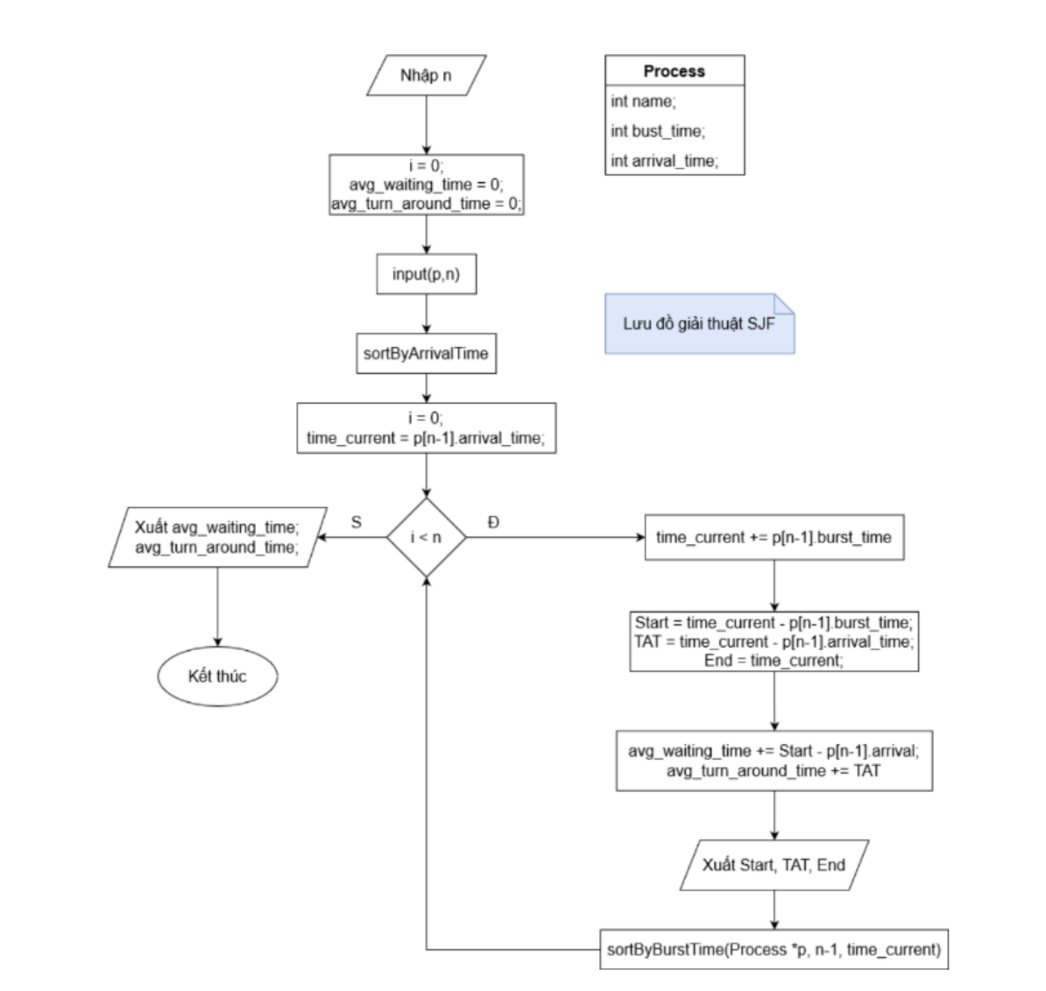

b. Trình bày tính đúng đắn của lưu đồ bằng cách chạy tay ít nhất 01 test case

có ít nhất 05 tiến trình.

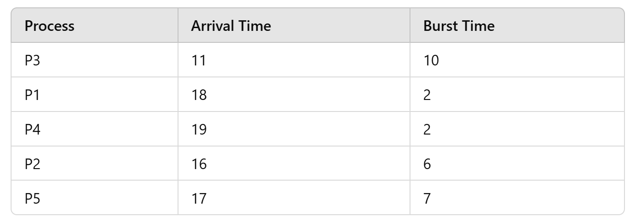

#### **1. Thời gian đáp ứng (Response Time):**

* P3: 0
* P1: 10
* P4: 12
* P2: 14
* P5: 17

#### **Thời gian đáp ứng trung bình: 10.6**

#### **2. Thời gian đợi (Waiting Time):**

* P3: 0
* P1: 9
* P4: 10
* P2: 12
* P5: 14

#### **Thời gian đợi trung bình: 9**

#### **3. Thời gian hoàn thành (Turnaround Time):**

* P3: 10
* P1: 12
* P4: 14
* P2: 16
* P5: 21

#### **Thời gian hoàn thành trung bình: 14.6**

c. Thực hiện code cho giải thuật, trong đó, Arrival Time của mỗi tiến trình

được tạo ngẫu nhiên trong đoạn [0, 20], Burst Time của mỗi tiến trình được tạo ngẫu

nhiên trong đoạn [2, 12].

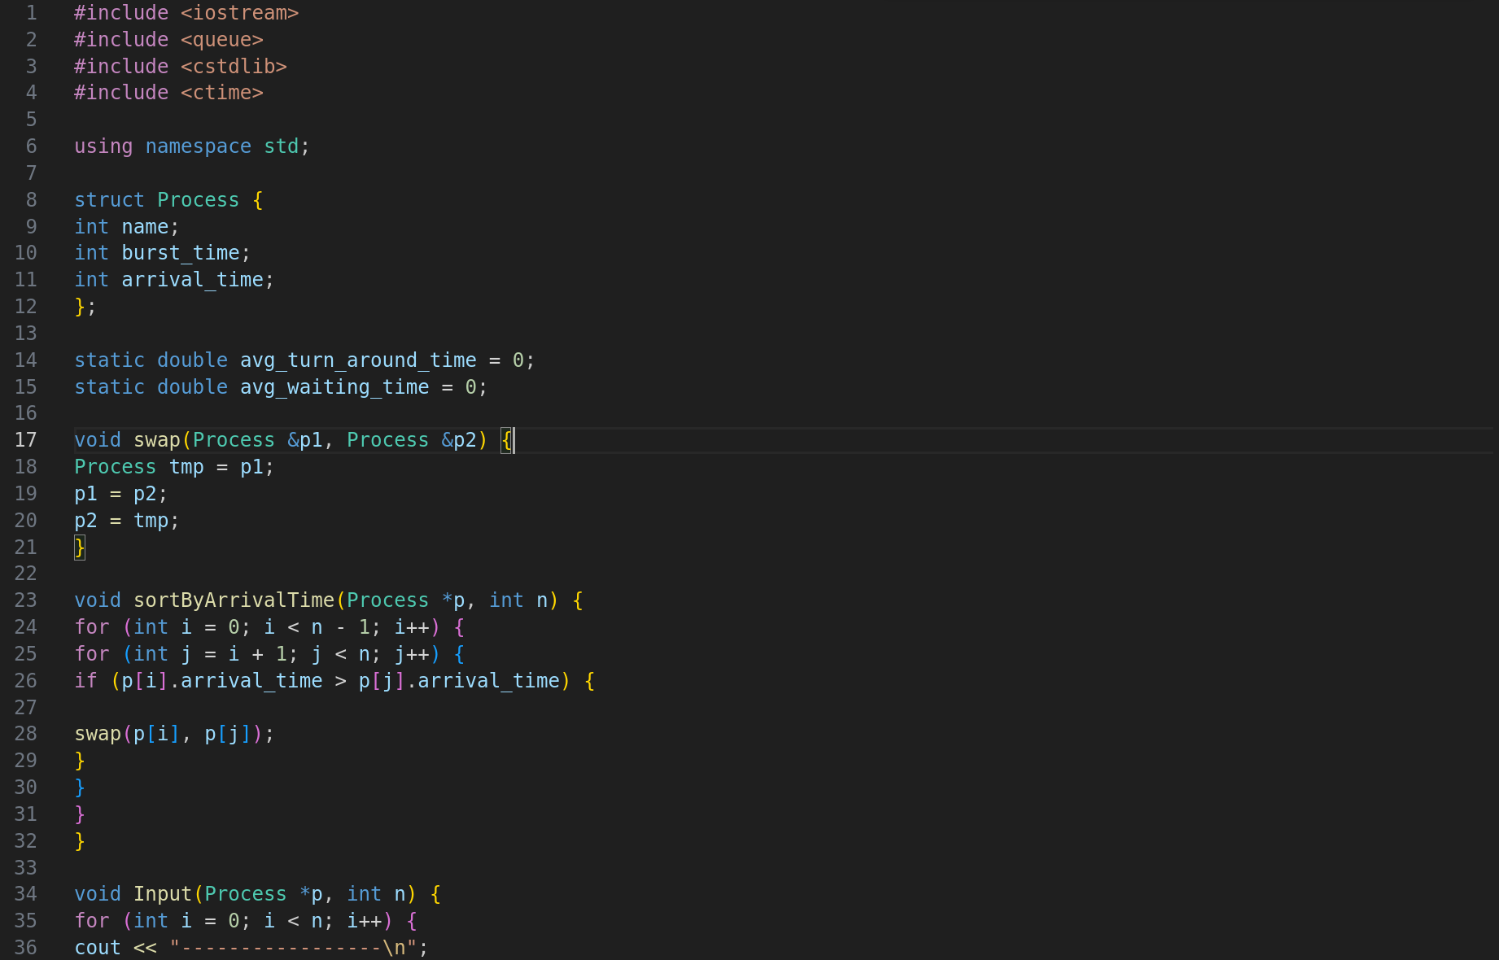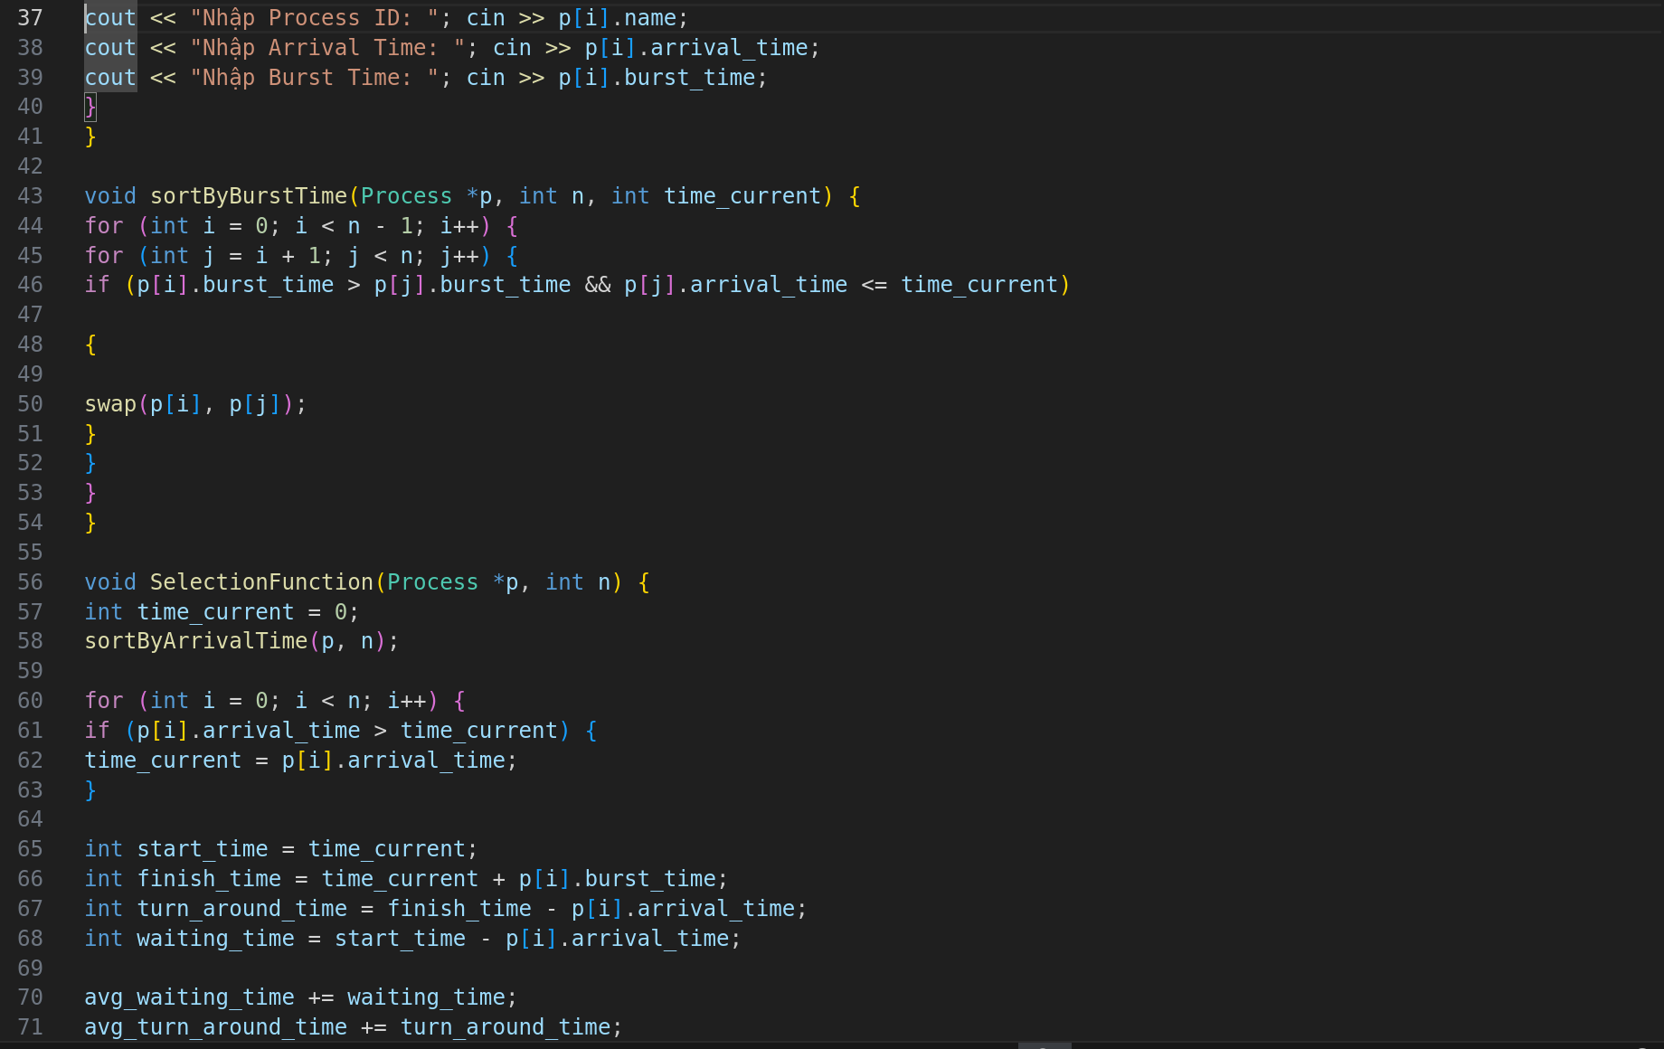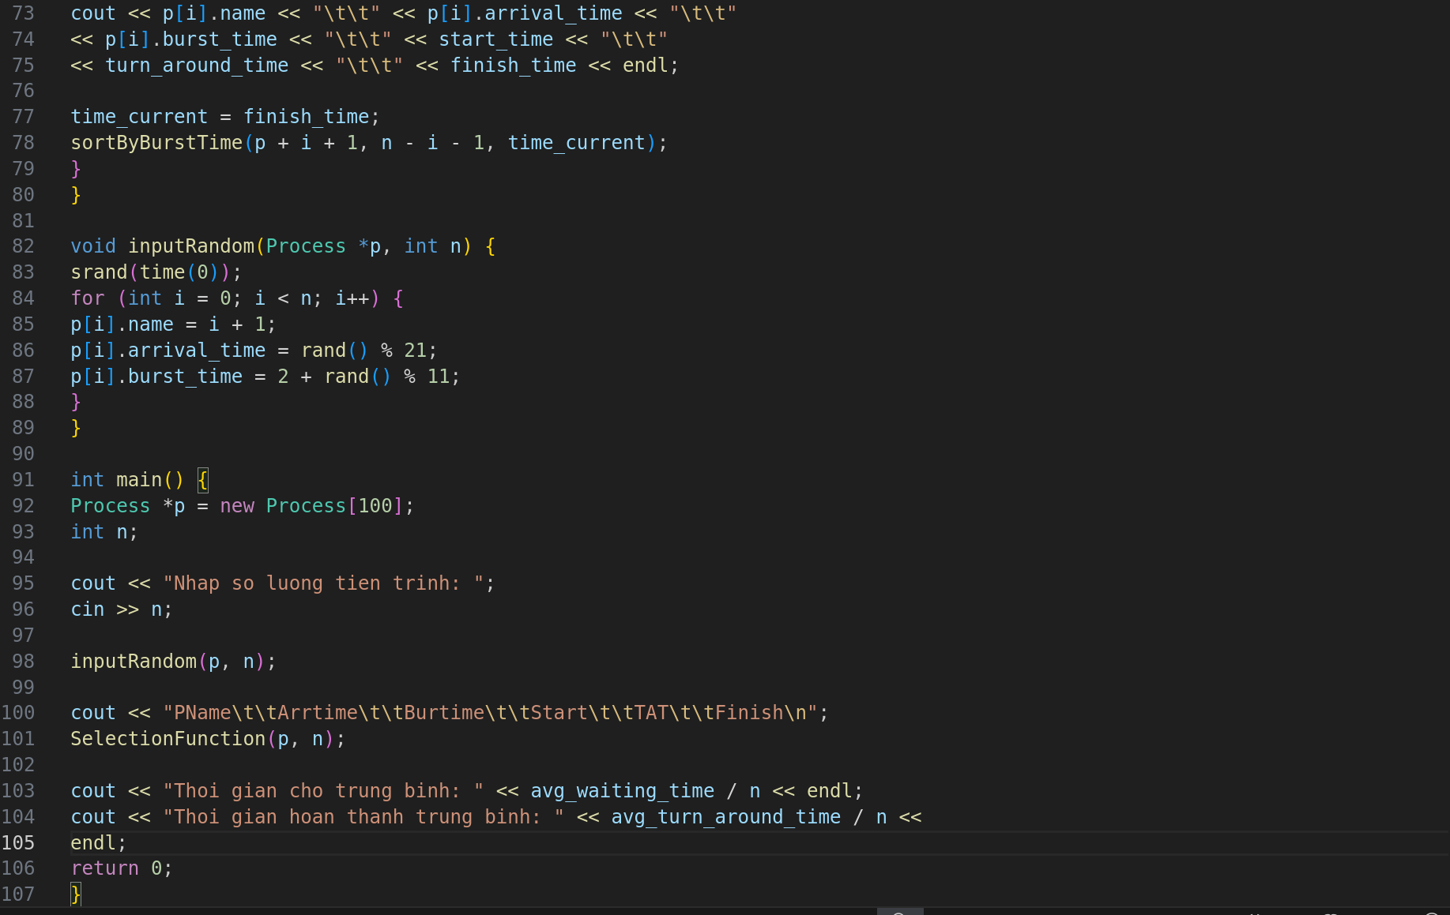

d. Trình bày tính đúng đắn của code bằng cách chạy ít nhất 03 test case, mỗi

test case có ít nhất 5 tiến trình, so sánh kết quả chạy tay và chạy code.

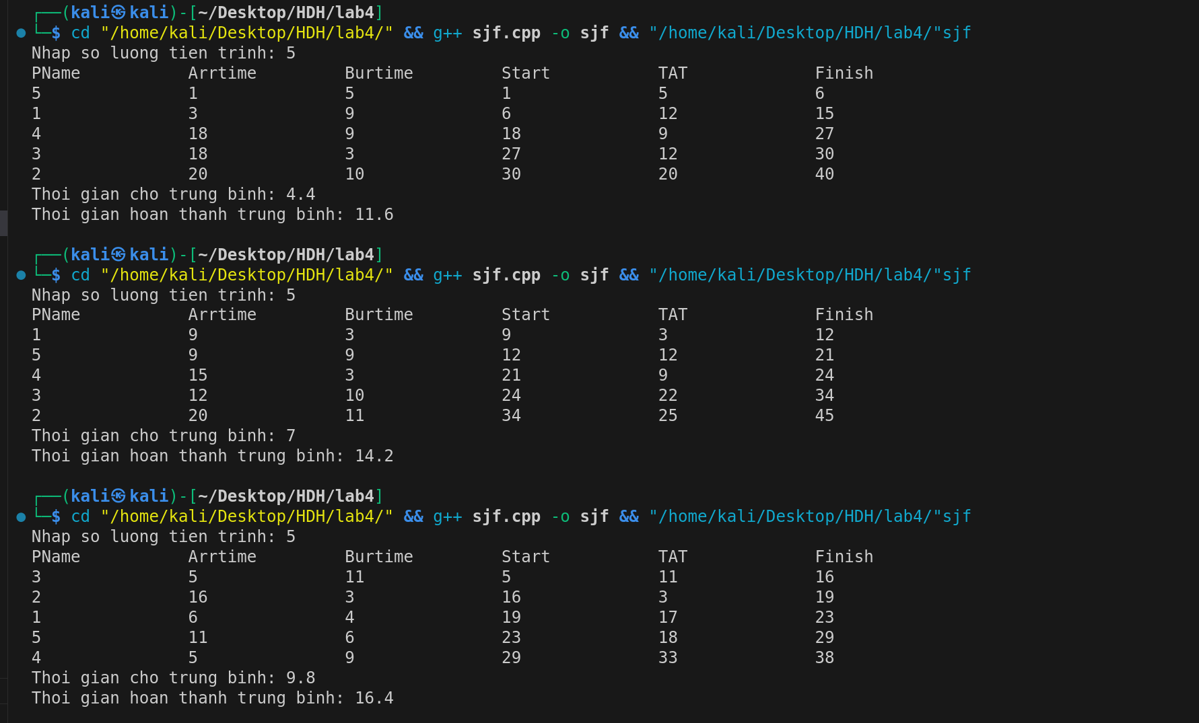

2. Chọn một trong hai giải thuật gồm SRTF và RR để thực hiện các yêu cầu trên.

a. Lưu đồ giải thuật (SRTF)

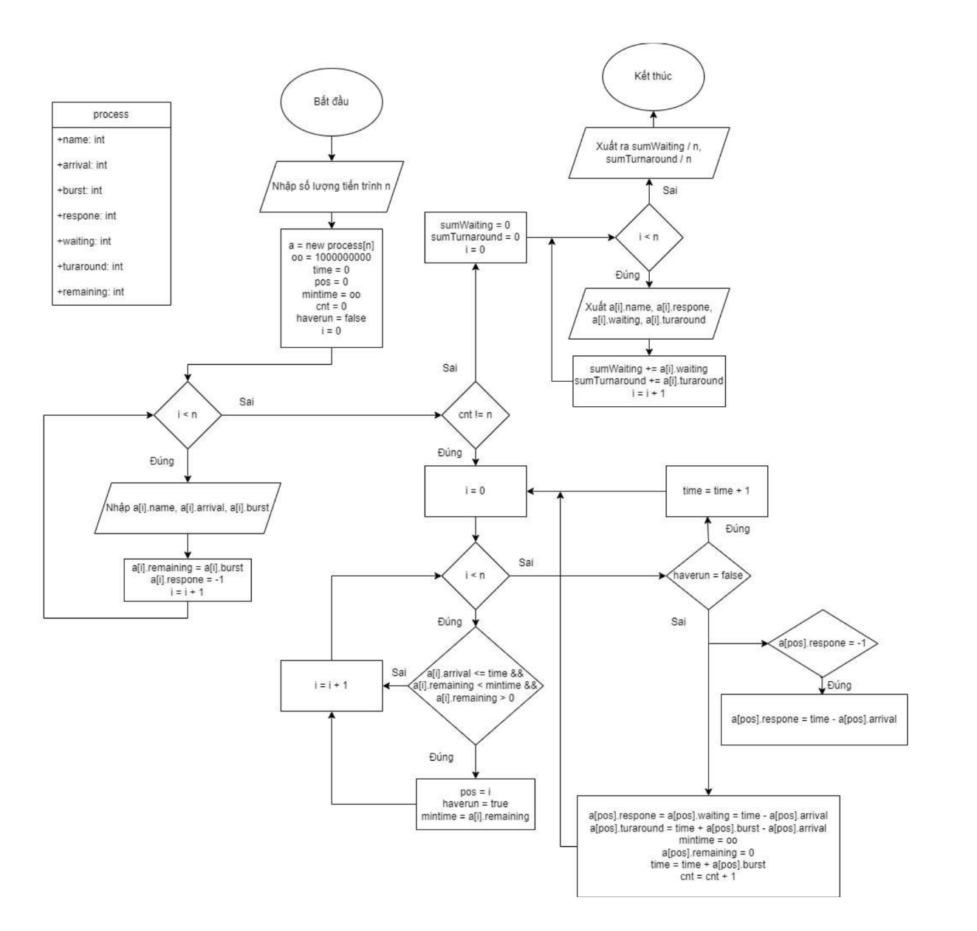

b. Trình bày tính đúng đắn của lưu đồ bằng cách chạy tay ít nhất 01 test case

có ít nhất 05 tiến trình. 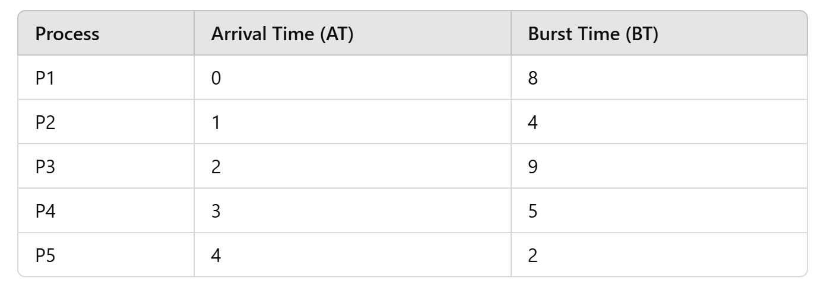

### **1. Thời gian đáp ứng (Response Time):**

* **P1:** 0
* **P2:** 1
* **P3:** 19
* **P4:** 7
* **P5:** 5

**Thời gian đáp ứng trung bình: 6.4**

### **2. Thời gian đợi (Waiting Time):**

* **P1:** 12
* **P2:** 0
* **P3:** 17
* **P4:** 4
* **P5:** 1

**Thời gian đợi trung bình: 6.8**

### **3. Thời gian hoàn thành (Turnaround Time):**

* **P1:** 19
* **P2:** 4
* **P3:** 26
* **P4:** 9
* **P5:** 3

**Thời gian hoàn thành trung bình: 12.2**

c. Thực hiện code cho giải thuật, trong đó, Arrival Time của mỗi tiến trình

được tạo ngẫu nhiên trong đoạn [0, 20], Burst Time của mỗi tiến trình được

tạo ngẫu nhiên trong đoạn [2, 12].

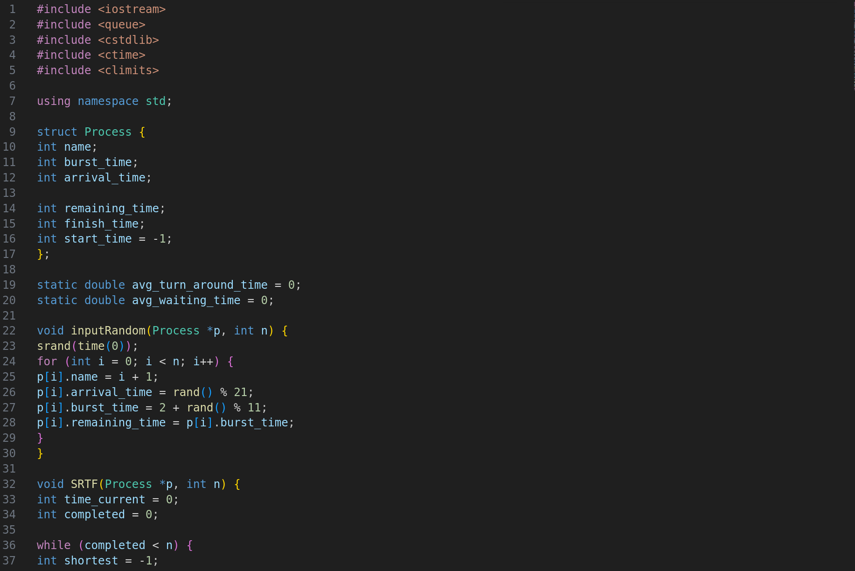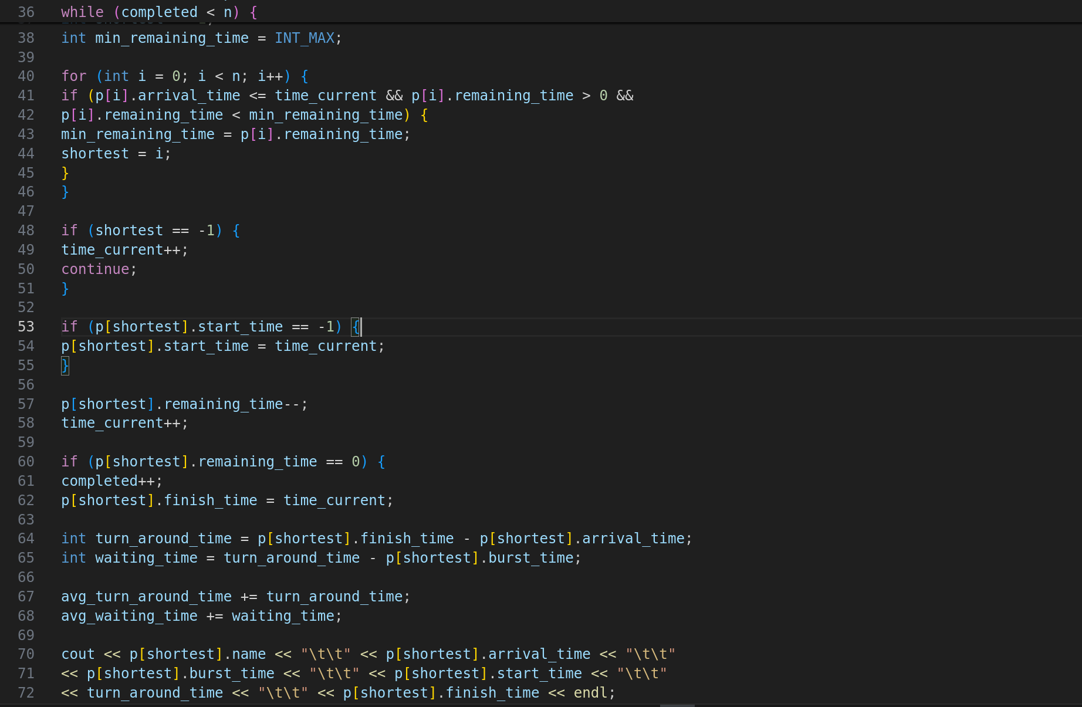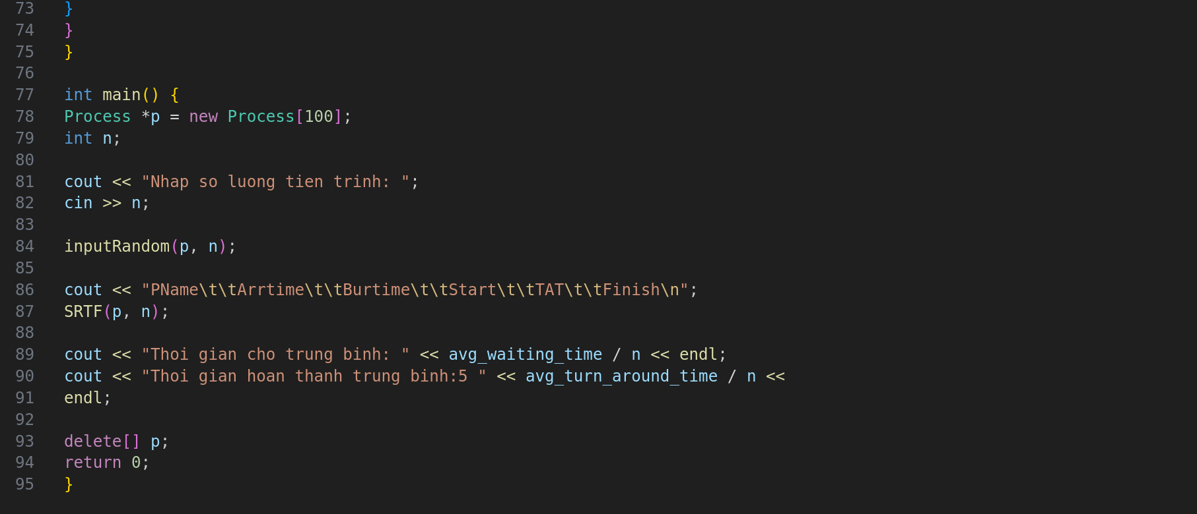

d. Trình bày tính đúng đắn của code bằng cách chạy ít nhất 03 test case, mỗi

test case có ít nhất 5 tiến trình, so sánh kết quả chạy tay và chạy code

